**DICCIONARIO DE DATOS DE SISTEMAS DE INFORMACIÓN**

**PROYECTO BEGINNING RISE**

**INTEGRANTES:**

**BRANDON MICHELL MOTTA VEGA**

**ANDERSON CAMILO QUIÑONES IZAQUITA**

**DILAN SNAIDER ZAPATA BUITRAGO**

**LEIDY GERALDINE MORENO JUNCA**

**JHAIR ANDRES RIOS LOPEZ**

**BRANDON SAMYR DELGADO ROBLES**

**INSTRUCTOR:**

**JAVIER LEONARDO PINEDA URIBE**

**BOGOTÁ 17 DE MARZO DE 2022**

**SERVICIO NACIONAL DE APRENDIZAJE – SENA**

**CENTRO ELECTRICIDAD, ELECTRÓNICA Y TELECOMUNICACIONES – CEET**

**ANÁLISIS Y DESARROLLO EN SISTEMAS DE INFORMACIÓN - ADSI**

**TRIMESTRE - 2**

**Tabla de contenido**

**1.** **Simbología 3**

1.1 Glosario de términos y abreviaturas 3

1.2 Formato de los datos 4

**2.** **Diagramas Entidad-Relación 5**

**3.** **Diccionario de datos 6**

3.1 Base de datos X 6

3.2 Entidades Fuertes 6

3.3 Entidades Débiles 17

# Simbología

## Glosario de términos y abreviaturas

|  |  |
| --- | --- |
| **Término/Abreviatura** | **Significado** |
| BD | Base de Datos |
| SI | Sistema de Información |
| DB | Diseño Base de Datos |
| NN | Not null es un tipo de identificador que se utilizar para evitar campos vacíos |
| PK | Primary Key es un identificador que sirve para marcar el campo que se considera la llave primaria de la tabla |
| UQ | Unique index es un tipo de identificador que evita la repetición de valores |
| DDL | Lenguaje de Definición de Datos |
| ENUM | Son campos cuyo contenido forman parte de una serie de opciones |
| USE | Palabra utilizada para establecer una base de datos como predeterminada |
| AI | Auto_Increment Tipo de modificador que es utilizado para incrementar automáticamente el valor de cada registro |
| SGBD | Conjunto de programas que permiten el almacenamiento, modificación y extracción de la información de una base de datos |
| S.Q.L | Structured Query Language - Lenguaje de Consulta Estructurado |

**Tabla 1: Glosario de términos y abreviaturas**

## Formato de los datos

|  |  |
| --- | --- |
| **Abreviatura** | **Significado** |
| CHAR | Dato tipo carácter. |
| VARCHAR | Dato tipo carácter, numérico |
| INT | Dato numérico - Entero |
| TINYINT | Dato tipo numérico – 0 a 255 – Entero |
| BIGINT | Dato tipo numérico más grande de los enteros |
| BOOLEAN | Dato tipo numérico – Entero con valor de 0 0 1 |
| DATE | Dato tipo fecha |
| TIME | Tiempo expresado en la hora (horas – minutos – segundos) |
| DATETIME | Dato combinado de fecha y hora |
| TIMESTAMP | Tiempo expresado totalmente (año – mes – día – horas – minutos – segundos) |
| YEAR | Año expresado con cuatro dígitos (Formato común para los años en un dato tipo fecha) |

**Tabla 2: Tabla de formato de los datos**

# Diagramas Entidad-Relación

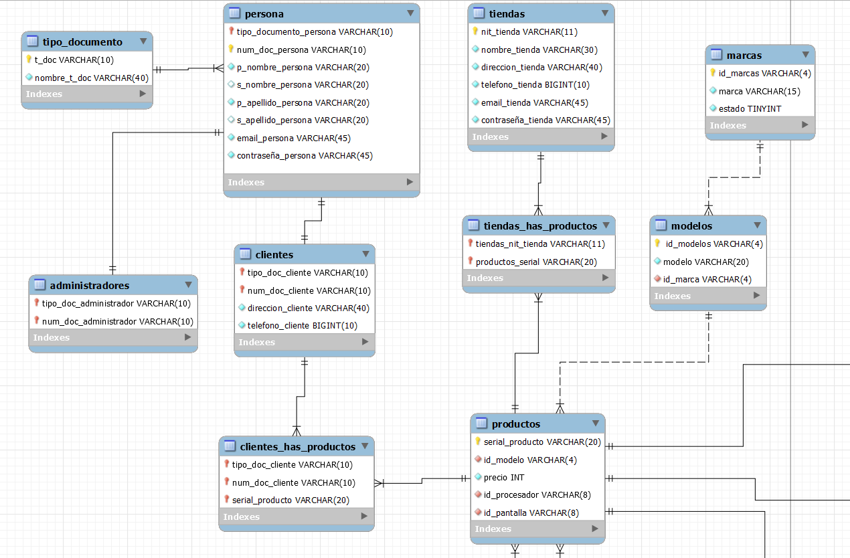

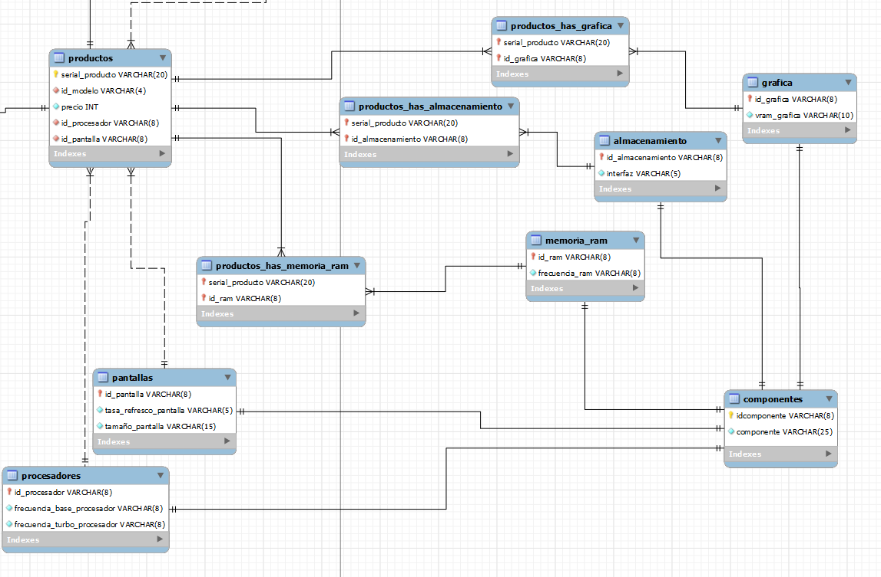

# Diccionario de datos

## Base de datos X

Las bases de datos se utilizan como medio de guardado y organización de la información que contiene cada proyecto o sistema de información, tiene como función el de facilitar y mejorar la búsqueda y orden de nuestra información de datos acumulados que tenemos en el sistema informático.

## Entidades Fuertes

Las entidades fuertes son aquellas que se pueden identificar únicamente por ella misma sin la necesidad de contar con otra relación para poder existir, en algunos casos las entidades fuertes son las que prestan algunos atributos a una entidad débil para que esta última se pueda identificar.

**TIPO_DOCUMENTO**

Estructura:

| ***Base de datos X*** | | | | | |
| --- | --- | --- | --- | --- | --- |
| ***TABLA: TIPO_DOCUMENTO*** | | | | | |
| **Nombre** | **Descripción conceptual** | **PK** | **Tipo dato** | **Long** | **Modificadores** |
| t_doc | Sr(a) en este campo podrá almacenar todos los tipos de documento en su abreviación ejemplo: CC – TI – CE… | x | Varchar | 10 | Not null – Unique Index |
| nombre_t_doc | Sr(a) en este campo podrá almacenar todos los tipos de documento ejemplo: Cedula de Ciudadanía – Tarjeta de Identidad – Cedula de Extranjería… |  | Varchar | 40 | Not null |
| estado_tdoc | Sr(a) en este campo podrá almacenar los estados de los tipos de documento ejemplo: 1= activo 0= inactivo. |  | boolean |  | Not null |

Valores:

|  |  |  |
| --- | --- | --- |
| **t_doc** | **nombre_t_doc** | **estado_tdoc** |
| CC | CEDULA DE CIUDADANÍA | 1 |
| CE | CEDULA DE EXTRANJERIA | 1 |
| TI | TARJETA DE IDENTIDAD | 1 |

**TIENDAS**

Estructura:

| ***Base de datos X*** | | | | | |
| --- | --- | --- | --- | --- | --- |
| ***TABLA: TIENDAS*** | | | | | |
| **Nombre** | **Descripción conceptual** | **PK** | **Tipo dato** | **Long** | **Modificadores** |
| nit_tienda | Sr(a) en este campo podrá almacenar el número que identifica legalmente a su tienda | x | Varchar | 11 | Not null |
| nombre_tienda | Sr(a) en este campo podrá almacenar el nombre de su tienda |  | Varchar | 30 | Not null |
| dirección_tienda | Sr(a) en este campo podrá almacenar el lugar en el que se encuentra ubicado la tienda |  | Varchar | 40 | Not null |
| teléfono_tienda | Sr(a) en este campo podrá almacenar el número telefónico para contactar a su tienda |  | BigINT | 10 | Not null |
| email_tienda | Sr(a) en este campo podrá almacenar el correo electrónico de su tienda |  | Varchar | 45 | Not null “Unique index” |
| contraseña_tienda | Sr(a) en este campo podrá almacenar la contraseña de acceso al sistema de su tienda |  | Varchar | 45 | Not null “Unique index” |

Valores:

|  |  |  |  |  |  |
| --- | --- | --- | --- | --- | --- |
| **nit_tienda** | **nombre_tienda** | **dirección_tienda** | **teléfono_tienda** | **email_tienda** | **contraseña_tienda** |
| 901101602 - 8 | Vampix | Avenida 23 #76 - 43 | 3244228549 | [vampixt0re_45@gmail.com](mailto:vampixt0re_45@gmail.com) | ----------- |
| 901101602 - 6 | GLA TECNOLOGIA SAS | Diagonal 39 #3 - 33 | 3151469468 | [gl4tech48@outlook.com](mailto:gl4tech48@outlook.com) | ---------- |
| 900924451 - 9 | KAMALEON LTDA | Carrera 10 #85 - 9 | 3125391912 | klt40n35@hotmail.com | --------- |

**MARCA**

Estructura:

| ***Base de datos X*** | | | | | |
| --- | --- | --- | --- | --- | --- |
| ***TABLA: MARCA*** | | | | | |
| **Nombre** | **Descripción conceptual** | **PK** | **Tipo dato** | **Long** | **Modificadores** |
| id_marcas | Sr(a) en este campo podrá almacenar el id de la marca del producto | **x** | Varchar | 4 | Not null “Unique index” |
| marca | Sr(a) en este campo podrá almacenar el nombre de la marca del producto |  | Varchar | 15 | Not null “Unique index” |
| estado_marca | Sr(a) en este campo podrá almacenar el estado de la marca ejemplo: 1= activo 0= inactivo. |  | TinyINT |  | Not null |

Valores:

|  |  |  |
| --- | --- | --- |
| **id_marcas** | **marca** | **estado_marca** |
| M_01 | HP | 1 |
| M_02 | Lenovo | 1 |
| M_03 | ASUS | 2 |

**COMPONENTES**

Estructura:

| ***Base de datos X*** | | | | | |
| --- | --- | --- | --- | --- | --- |
| ***TABLA: COMPONENTES*** | | | | | |
| **Nombre** | **Descripción conceptual** | **PK** | **Tipo dato** | **Long** | **Modificadores** |
| id_componente | Sr(a) en este campo podrá almacenar el código sujeto al componente correspondiente | **x** | Varchar | 8 | Not null |
| componente | Sr(a) en este campo podrá almacenar el nombre del componente en específico, por ejemplo: RAM, GRÁFICA… |  | Varchar | 25 | Not null |

Valores:

|  |  |
| --- | --- |
| **id_componente** | **componente** |
| RAM_013 | Memoria_Ram |
| GI_01 | Grafica Integrada |
| SSD_01 | Almacenamiento |

## Entidades Débiles

Una entidad débil es aquella que no puede existir sin participar en alguna relación se puede decir que es aquella que no puede ser identificada solamente por sus atributos hay dos tipos de dependencias en las entidades débiles:

Dependencia por Existencia: La entidad débil puede identificarse mediante un atributo identificador clave sin necesidad de identificar la entidad fuerte relacionada

Dependencia por Identidad: La entidad débil no puede ser identificada sin la entidad fuerte relacionada.

**PERSONA**

Estructura:

| ***Base de datos X*** | | | | | |
| --- | --- | --- | --- | --- | --- |
| ***TABLA: PERSONA*** | | | | | |
| **Nombre** | **Descripción conceptual** | **PK** | **Tipo dato** | **Long** | **Modificadores** |
| tipo_documento_persona | Sr(a) en este campo podrá almacenar el tipo de documento de la persona seleccionada ejemplo: CC, CE, TI | **x** | Varchar | 10 | Not null |
| num_doc_persona | Sr(a) en este campo podrá almacenar el número de documentó de identidad de cada persona. | **x** | Varchar | 10 | Not null |
| p_nombre_persona | Sr(a) en este campo podrá almacenar el primer nombre de la persona seleccionada |  | Varchar | 20 | Not null |
| s_nombre_persona | Sr(a) en este campo podrá almacenar el segundo nombre de la persona seleccionada |  | Varchar | 20 |  |
| p_apellido_persona | Sr(a) en este campo podrá almacenar el primer apellido de la persona seleccionada |  | Varchar | 20 | Not null |
| s_apellido_persona | Sr(a) en este campo podrá almacenar el segundo apellido de la persona seleccionada |  | Varchar | 20 |  |
| email_persona | Sr(a) en este campo podrá almacenar el correo electrónico de contacto de la persona seleccionada |  | Varchar | 45 | Not null “Unique index” |
| contraseña_persona | Sr(a) en este campo podrá almacenar la contraseña para poder iniciar sesión con el rol respectivo en el aplicativo web |  | Varchar | 45 | Not null “Unique index” |

Valores:

|  |  |  |  |
| --- | --- | --- | --- |
| **tipo_documento_persona** | CC | CC | **TI** |
| **num_doc_persona** | 1.030.525.089 | 1.018.424.181 | 1.033.718.248 |
| **p_nombre_persona** | ADRIANA | CAMILO | DANIEL |
| **s_nombre_persona** | CAROLINA | ALBERTO | ANDRÉS |
| **p_apellido_persona** | HERNANDEZ | CORTÉS | CASTIBLANCO |
| **s_apellido_persona** | MONTERROZA | MONTEJO | SALGADO |
| **email_persona** | [adr_hermon4495@outlook.com](mailto:adr_hermon4495@outlook.com) | adr_hermon4495@outlook.com | dan_cassal6238@gmail.com |
| **contraseña_persona** | --------------- | -------------- | -------------- |

**ADMINISTRADORES**

Estructura:

| ***Base de datos X*** | | | | | |
| --- | --- | --- | --- | --- | --- |
| ***TABLA: ADMINISTRADORES*** | | | | | |
| **Nombre** | **Descripción conceptual** | **PK** | **Tipo dato** | **Long** | **Modificadores** |
| tipo_doc_administrtador | Sr(a) en este campo podrá almacenar todos los tipos de documento en su abreviación ejemplo: CC – TI – CE… | x | Varchar | 10 | Not null |
| num_doc_administrador | Sr(a) en este campo podrá almacenar el número de documento que certifique que es un administrador ejemplo: 1.006.366.455… | x | Varchar | 10 | Not null |

Valores:

|  |  |
| --- | --- |
| **tipo_doc_administrador** | **num_doc_administrador** |
| CC | 1.001.291.038 |
| CE | 403014 |
| TI | 1.282.344.895 |

**MODELOS**

Estructura:

| ***Base de datos X*** | | | | | |
| --- | --- | --- | --- | --- | --- |
| ***TABLA: MODELOS*** | | | | | |
| **Nombre** | **Descripción conceptual** | **PK** | **Tipo dato** | **Long** | **Modificadores** |
| id_modelos | Sr(a) en este campo podrá almacenar el código asignado a cada modelo de los productos | **x** | Varchar | 4 | Not null “Unique index” |
| modelo | Sr(a) en este campo podrá almacenar el nombre del modelo para el producto seleccionado |  | Varchar | 20 | Not null |
| id_marca | Sr(a) en este campo podrá almacenar el código de la marca del producto que va ligado con el modelo |  | Varchar | 4 | Not null |

Valores:

|  |  |  |
| --- | --- | --- |
| **id_modelos** | **modelo** | **id_marca** |
| MO_1 | M513IA-BN738 | M_01 |
| MO_3 | GF65 | M_06 |
| MO_5 | MSI GF76 | M_06 |

**PRODUCTOS**

Estructura:

| ***Base de datos X*** | | | | | |
| --- | --- | --- | --- | --- | --- |
| ***TABLA: PRODUCTOS*** | | | | | |
| **Nombre** | **Descripción conceptual** | **PK** | **Tipo dato** | **Long** | **Modificadores** |
| serial_producto | Sr(a) en este campo podrá almacenar el serial del producto seleccionado a añadir a la base de datos ejemplo: SXD62R41589I235 | **x** | Varchar | 20 | Not null “Unique index” |
| id_modelo | Sr(a) en este campo podrá almacenar el código asignado al modelo de su producto ejemplo: MO_1, MO_03… |  | Varchar | 4 | Not null |
| precio | Sr(a) en este campo podrá almacenar el precio del producto seleccionado |  | INT |  | Not null |
| id_procesador | Sr(a) en este campo podrá almacenar el código del procesador relacionado con el producto |  | Varchar | 8 | Not null |
| id_pantalla | Sr(a) en este campo podrá almacenar el código de la pantalla del producto |  | Varchar | 8 | Not null |

Valores:

|  |  |  |  |
| --- | --- | --- | --- |
| **serial_producto** | SXD62R41589I235 | FDN65X42188F395 | UKB49G17241O355 |
| **id_modelo** | MO_1 | MO_7 | MO_3 |
| **precio** | $5.699.900 | $4.099.900 | $5.699.999 |
| **id_procesador** | AMD_01 | AMD_02 | INTEL_03 |
| **id_pantalla** | PA_101 | PA_102 | PA_106 |

**CLIENTES**

Estructura:

| ***Base de datos X*** | | | | | |
| --- | --- | --- | --- | --- | --- |
| ***TABLA: CLIENTES*** | | | | | |
| **Nombre** | **Descripción conceptual** | **PK** | **Tipo dato** | **Long** | **Modificadores** |
| tipo_doc_cliente | Sr(a) en este campo podrá almacenar el tipo de documento de identidad de que le pertenezca, por ejemplo: CC, CE, TI… | **x** | Varchar | 10 | Not null |
| num_doc_cliente | Sr(a) en este campo podrá almacenar el número de su documento de identidad como cliente | **x** | Varchar | 10 | Not null |
| dirección_cliente | Sr(a) en este campo podrá almacenar la dirección del lugar de residencia |  | Varchar | 40 | Not null |
| teléfono_cliente | Sr(a) en este campo podrá almacenar el número telefónico de contacto personal |  | BigINT | 10 | Not null |

Valores:

|  |  |  |  |
| --- | --- | --- | --- |
| **tipo_doc_cliente** | **num_doc_cliente** | **dirección_cliente** | **teléfono_cliente** |
| CC | 1.030.525.089 | Diagonal 156 #82 - 45 | 3153143664 |
| CC | 1.018.424.181 | Transversal 100 #52 - 57 | 3146613868 |
| CC | 1.033.718.248 | Carrera 50 #60 - 34 | 3129578823 |

**GRAFICAS**

Estructura:

| ***Base de datos X*** | | | | | |
| --- | --- | --- | --- | --- | --- |
| ***TABLA: GRAFICAS*** | | | | | |
| **Nombre** | **Descripción conceptual** | **PK** | **Tipo dato** | **Long** | **Modificadores** |
| id_grafica | Sr(a) en este campo podrá almacenar el código de la gráfica que va a ingresar | **x** | Varchar | 8 | Not null |
| vram_grafica | Sr(a) en este campo podrá almacenar la información de la memoria de la tarjeta grafica |  | Varchar | 10 | Not null |

Valores:

|  |  |
| --- | --- |
| **id_grafica** | **vram_grafica** |
| GI_1 | 2gb |
| GD_2 | 4gb |
| GI_3 | 8gb |

**ALMACENAMIENTO**

Estructura:

| ***Base de datos X*** | | | | | |
| --- | --- | --- | --- | --- | --- |
| ***TABLA: ALMACENAMIENTO*** | | | | | |
| **Nombre** | **Descripción conceptual** | **PK** | **Tipo dato** | **Long** | **Modificadores** |
| id_almacenamiento | Sr(a) en este campo podrá almacenar el código de cada tipo de almacenamiento | **x** | Varchar | 8 | Not null |
| interfaz | Sr(a) en este campo podrá almacenar podrá almacenar el tipo de la interfaz de transferencia de datos que posee ejemplo: SATA, PCIe |  | Varchar | 5 | Not null |

Valores:

|  |  |
| --- | --- |
| **id_almacenamiento** | **interfaz** |
| SSD_01 | PCIe |
| SSD_02 | SATA |
| HDD_01 | SATA |

**MEMORIA_RAM**

Estructura:

| ***Base de datos X*** | | | | | |
| --- | --- | --- | --- | --- | --- |
| ***TABLA: MEMORIA_RAM*** | | | | | |
| **Nombre** | **Descripción conceptual** | **PK** | **Tipo dato** | **Long** | **Modificadores** |
| id_ram | Sr(a) en este campo podrá almacenar el código con el que está ligado a las memorias ram | **x** | Varchar | 8 | Not null |
| frecuencia_ram | Sr(a) en este campo podrá almacenar la frecuencia que maneja la memoria ram según sus especificaciones, por ejemplo: -3200MHz, 2666MHz |  | Varchar | 8 | Not null |

Valores:

|  |  |
| --- | --- |
| **id_ram** | **frecuencia_ram** |
| RAM_011 | 3200MHz |
| RAM_013 | 2666MHz |
| RAM_014 | 2400MHz |

**PANTALLA**

Estructura:

| ***Base de datos X*** | | | | | |
| --- | --- | --- | --- | --- | --- |
| ***TABLA: PANTALLA*** | | | | | |
| **Nombre** | **Descripción conceptual** | **PK** | **Tipo dato** | **Long** | **Modificadores** |
| id_pantalla | Sr(a) en este campo podrá almacenar el código sujeto a la pantalla correspondiente | **x** | Varchar | 8 | Not null |
| tasa_refresco_pantalla | Sr(a) en este campo podrá almacenar las tasas de refresco que tiene la pantalla en específico |  | Varchar | 5 | Not null |
| tamaño pantalla | Sr(a) en este campo podrá almacenar la resolución que tiene cada una de las pantallas según su código |  | Varchar | 15 | Not null |

Valores:

|  |  |  |
| --- | --- | --- |
| **id_pantalla** | **tasa_refresco_pantalla** | **tamaño_pantalla** |
| PA_101 | 120Hz | 15.6” |
| PA_102 | 144Hz | 17.3” |
| PA_103 | 60Hz | 15.6” |

**Procesadores**

Estructura:

| ***Base de datos X*** | | | | | |
| --- | --- | --- | --- | --- | --- |
| ***TABLA: PROCESADORES*** | | | | | |
| **Nombre** | **Descripción conceptual** | **PK** | **Tipo dato** | **Long** | **Modificadores** |
| id_procesador | Sr(a) en este campo podrá almacenar el código asignado al procesador | **x** | Varchar | 8 | Not null |
| frecuencia_base_procesador | Sr(a) en este campo podrá almacenar la frecuencia base del procesador seleccionado ejemplo: 1.60GHz… |  | Varchar | 8 | Not null |
| frecuencia_turbo_procesador | Sr(a) en este campo podrá almacenar la frecuencia turbo del procesador seleccionado ejemplo: 2.11GHz… |  | Varchar | 8 | Not null |

Valores:

|  |  |  |
| --- | --- | --- |
| **id procesador** | **frecuencia_base_procesador** | **frecuencia_turbo_procesador** |
| AMD_01 | 2.11GHz | 3.60GHz |
| INTEL_05C | 1.60GHz | 2.11GHz |
| INTEL_01 | 3.11GHz | 4.11GHz |